Lucrarea 3 –
Reprezentari grafice in Matlab

Nume: Dobra Radu Cosmin
Grupa: 4483
Materie: Teoria Sistemelor

OBIECTIVE

- Reprezentari grafice 2D.
- Reprezentari grafice 3D.

Matlab-ul ofera o varietate relativ larga de functii pentru realizarea reprezentarilor grafice. Cu ajutorul functiilor oferite de Matlab se pot realiza grafice bidimensionale (2D) si tridimensionale (3D), reprezentari grafice in coordonate liniare, in coordonate logaritmice sau in coordonate polare.

Reprezentări grafice bidimensionale

Reprezentarea graficelor bidimensionale se poate face în coordinate liniare, logaritmice, semilogaritmice sau polare. Pentru reprezentarea grafică în coordonate liniare se utilizează funcţia plot, care poate fi apelată cu una dintre sintaxele:
plot(y)
plot(x,y)
plot(x,y,‘linie_tip’)
plot (x1,y1,x2,y2,x3,y3,….)
Pentru reprezentările grafice, se asociază fiecărei caracteristici un sir de 1 până la 3 caractere care definesc tipul liniei, tipul marker-ului si culoarea graficului. Aceste siruri de caractere trebuie cuprinse între apostrofuri si menţionate în combinaţia culoare-marker sau culoare-linie-tip. Reţeaua de linii „grid”, se poate face setând pe on funcţia grid: grid on.
Stergerea reţelei de linii se face cu ajutorul comenzii grid off. Suprapunerea mai multor reprezentări grafice în aceeasi fereastră se face setând pe on funcţia hold: hold on. Revenirea la starea iniţială se face lansând comanda hold off. Pentru a realiza reprezentări grafice în coordonate logaritmice sau semilogaritmice se utilizează funcţiile loglog, semilogx si semilogy. Aceste funcţii se apelează cu sintaxele:
loglog(x,y)
semilogx(x,y)
semilogy(x,y)
Reprezentarea în coordonate polare se face cu funcţia polar. Reprezentarea graficelor cu bare se face cu funcţia bar. Reprezentarea discretă a datelor se face cu funcţia stem, sub forma unor linii terminate cu cerculeţe la extremitatea opusă axei. Graficele în trepte sunt utilizate la reprezentarea diagramelor sistemelor numerice de esantionare si prelucrare a datelor. Reprezentarea grafică în trepte se face cu funcţia stairs.
Reprezentări grafice tridimensionale

Reprezentările grafice 3D se pot realiza în trei moduri: reprezentarea de tip contur, reprezentarea de tip mesh si reprezentarea dreptelor si punctelor în spaţiul tridimensional. Reprezentarea dreptelor se realizează folosind funcţia plot3 care este asemănătoare cu funcţia plot. Funcţiile de două variabile se pot reprezenta cu ajutorul liniilor de contur, folosind funcţiile contour în cazul bidimensional, respectiv contour3 în cazul tridimensional din MATLAB.
Exercitii propuse

Exercitiul 1

Să se reprezinte grafic funcţiile f(t)=sin(2π50t)cu linie punct de culoare verde si g(t)=f(t)+0.2 cu markere stea de culoare rosie. (t=[0 :0.02] cu pasul 0.001).

Rezolvare: Raspuns:

ex1.m >>ex1

t=[0:0.001:0.02];
for i=1:length(t)
f(i)=sin(2*pi*50*t(i));
g(i)=f(i)+0.2;
end
plot(t,f,'g-.',t,g,'r*')

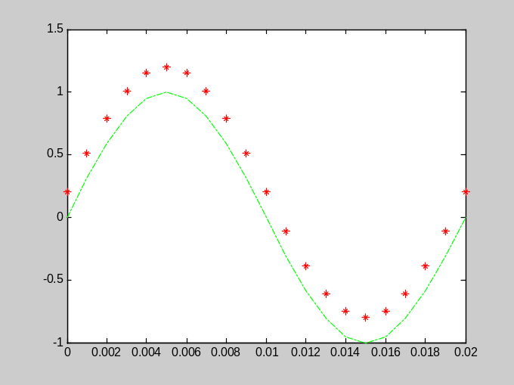

Exercitiul 2

Să se reprezinte în coordonate semilogaritmice (axa y) funcţia f(x)=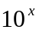 (x=[0:10]cu pasul 0.1).

Rezolvare: Raspuns:
ex2.m >>ex2

x=[0:0.1:10];
for i=1:length(x)
f(i)=10^x(i);
end
semilogy(x,f)
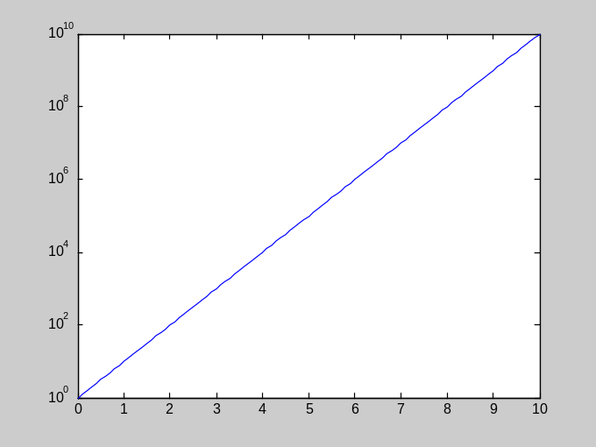

Exercitiul 3

Să se reprezinte în coordonate polare funcţia f(t)=sint(2t)cos(2t) (t=[0 :2*pi] cu pasul 0.01).

Rezolvare: Raspuns:
ex3.m >>ex3

t=[0:0.01:2*pi];
f=sin(2*t).*cos(2*t);
polar(t,f,'b-')
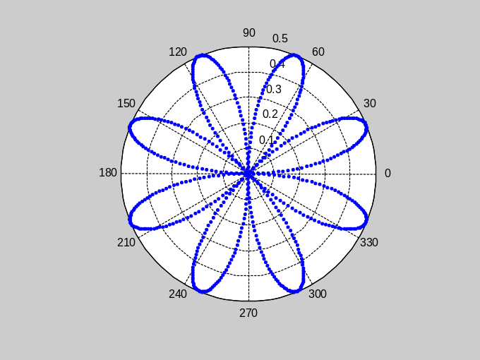

Exercitiul 4
Să se reprezinte funcţia discretă sinus 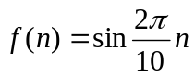 , n[0,20].
Rezolvare: Raspuns:
ex4.m >>ex3

n=[0:20];
f=sin((2*pi/10)*n)
stem(n,f,'b-')
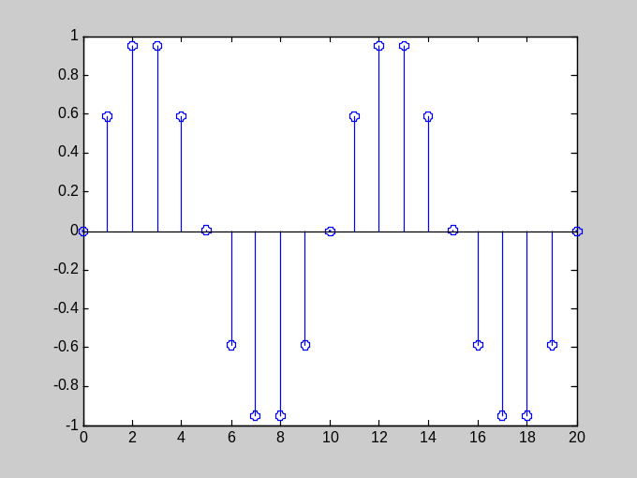

Exercitiul 5

Să se reprezinte graficul în trepte al funcţie y=sin(x) (x=[0 :6] cu pasul 0.2).

Rezolvare: Raspuns:
ex5.m >>ex5

x=[0:0.2:6]
f=sin(x);
stairs(f)
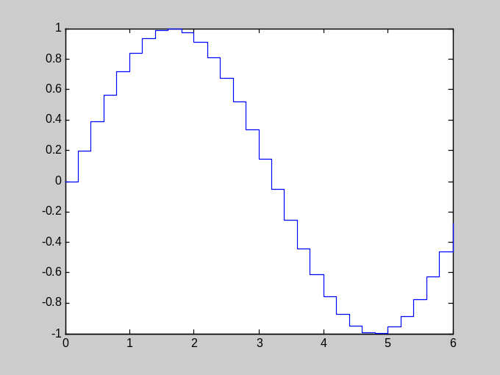

Exercitiul 6

Să se reprezinte grafic următoarea funcţie,unde x=[5 :5] cu pasul 0.1 :
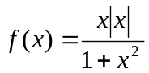

Rezolvare: Raspuns:
ex6.m >>ex6

x=[-5:0.1:5];
f=(x.*abs(x))./(1+x.^2);
plot(x,f,'b-')
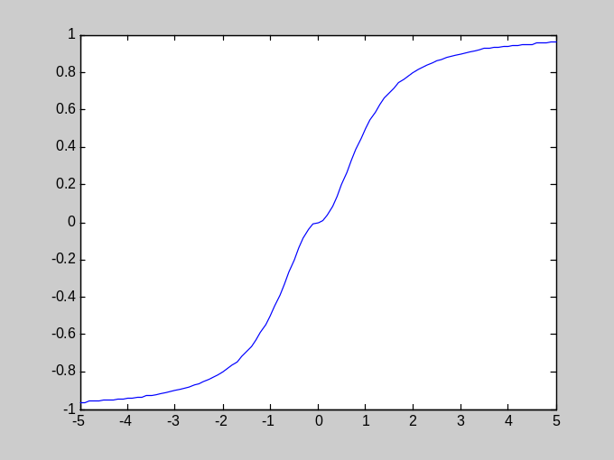

Exercitiul 7

Sa se reprezinte un grafic 3D unde:

x=cos(2*pi*t); y=sin(2*pi*t) si t=[-2:0.01:2]

Rezolvare: Raspuns:
ex7.m >>ex7

t=[-2:0.01:2];
x=cos(2*pi*t);
y=sin(2*pi*t);
plot3(t,x,y)

Exercitiul 8

Sa se reprezinte grafic, de tip mesh functia:

z=x² - y² (x=y=[-2:0.01:2])

Rezolvare:
ex8.m
x=[-2:0.01:2];
y=[-2:0.01:2];
[X,Y]=meshgrid(x,y);
z=X.^2-Y.^2;
mesh(z)

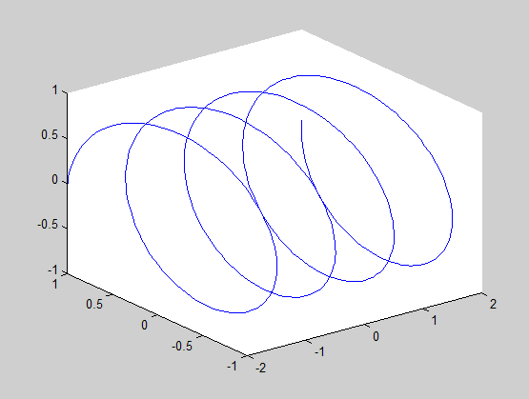

Raspuns:

>> ex8

